|  |  |  |  |
| --- | --- | --- | --- |
| **Министерство**  **строительства и жилищно-коммунального хозяйства Красноярского края**  **приказ** | | | |
| **03.06.2024** |  | № | **347-о** |
| г. Красноярск | | | |

В соответствии с Законом Красноярского края от 19.12.2019 № 8-3532 «О перераспределении между органами местного самоуправления некоторых муниципальных образований края и органами государственной власти края отдельных полномочий в сфере рекламы», подпунктом 3 пункта 3.1, пунктом 3.63 Положения о министерстве строительства и жилищно-коммунального хозяйства Красноярского края, утвержденного постановлением Правительства Красноярского края от 21.08.2008 № 51-п, на основании заключений службы по контролю в области градостроительной деятельности Красноярского края   
о согласовании внесения изменения в схему размещения рекламных конструкций на территории города Красноярска от 17.04.2024 № 82-98/04-528, от 22.04.2024 № 82-98/04-544, от 03.05.2024 № 82-98/04-608, от 03.05.2024   
№ 82-98/04-610, от 22.05.2024 № 82-98/04-688 внести в приказ министерства строительства Красноярского края от 10.08.2022 № 504-о следующие изменения:

в схеме размещения рекламных конструкций:

дополнить строками следующего содержания:

«

|  |  |  |  |  |  |
| --- | --- | --- | --- | --- | --- |
| 13/59 | Советский | общественно-деловая | пр-т Металлургов, 1д | щит (билборд) 6,0 м x 3,0 м, либо призматрон 6,0 м x 3,2 м, либо светодиодный (электронный) экран 6,0 м x 3,0 м | 117-Б-3 |
| 28/58 | Октябрьский | общественно-деловая | ул. Копылова, 76,  на противоположной стороне дороги | щит (билборд) 6,0 м x 3,0 м, либо призматрон 6,0 м x 3,2 м, либо светодиодный (электронный) экран 6,0 м x 3,0 м | 187-А-3 |
| 34/41 | Центральный | общественно-деловая | Северное шоссе, 31и | щит (билборд) 6,0 м x 3,0 м, либо призматрон 6,0 м x 3,2 м, либо светодиодный (электронный) экран 6,0 м x 3,0 м | 115-А-3 |
| 34/42 | Центральный | общественно-деловая | Северное шоссе, 27 | щит (билборд) 6,0 м x 3,0 м, либо призматрон 6,0 м x 3,2 м, либо светодиодный (электронный) экран 6,0 м x 3,0 м | 115-А-2 |
| 36/6 | Октябрьский | жилая | ул. Лесопарковая,  со стороны северо-западного фасада здания по адресу:  ул. Сады, 1а, стр. 68 | щит (билборд) 6,0 м x 3,0 м либо призматрон 6,0 м x 3,2 м | 160-Г-4 |
| 40/43 | Советский | общественно-деловая | ул. Октябрьская, 4/1 | щит (билборд) 6,0 м x 3,0 м, либо призматрон 6,0 м x 3,2 м, либо светодиодный (электронный) экран 6,0 м x 3,0 м | 140-Г-3 |
| 44/42 | Свердловский | общественно-деловая | ул. Семафорная, 247д | щит (билборд) 6,0 м x 3,0 м, либо призматрон 6,0 м x 3,2 м, либо светодиодный (электронный) экран 6,0 м x 3,0 м | 214-Г-4 |
| 54/65 | Ленинский | общественно-деловая | ул. Мичурина, возле здания с адресом пер. Сибирский, 5а | щит (билборд) 6,0 м x 3,0 м, либо призматрон 6,0 м x 3,2 м, либо светодиодный (электронный) экран 6,0 м x 3,0 м | 191-Б-2 |
| 62/8 | Октябрьский | общественно-деловая | ул. Красной Армии, напротив дома по ул. Волочаевская, 44 | щит (билборд) 6,0 м x 3,0 м, либо призматрон 6,0 м x 3,2 м, либо светодиодный (электронный) экран 6,0 м x 3,0 м с высотой опоры не более 6,4 м для призматрона, не более 6,6 м для щита (билборда) и светодиодного экрана | 187-А-3 |
| 62/9 | Октябрьский | общественно-деловая | ул. Красной Армии, после пересечения  с ул. Партизанская | щит (билборд) 6,0 м x 3,0 м, либо призматрон 6,0 м x 3,2 м, либо светодиодный (электронный) экран 6,0 м x 3,0 м | 187-А-3 |
| 74/43 | Советский | общественно-деловая | Енисейский тракт 10-й километр, д. 3, стр. 1 | суперборд 12,0 м x 4,0 м с высотой опоры не более 5,6 м | 41-В-2 |
| 80/6 | Октябрьский | жилая | ул. Лесная, напротив здания по ул. Живописная, 2 | щит (билборд) 6,0 м x 3,0 м либо призматрон 6,0 м x 3,2 м, | 233-Б-1 |
| 106/1 | Октябрьский | общественно-деловая | ул. Партизанская, 31а | щит (билборд) 6,0 м x 3,0 м, либо призматрон 6,0 м x 3,2 м, либо светодиодный (электронный) экран 6,0 м x 3,0 м | 187-А-3 |
| 107/1 | Октябрьский | общественно-деловая | проспект Николаевский,  в районе дома по  ул. Советская, 78а | щит (билборд) 6,0 м x 3,0 м, либо призматрон 6,0 м x 3,2 м, либо светодиодный (электронный) экран 6,0 м x 3,0 м | 187-А-3 |

»;

строки:

«

|  |  |  |  |  |  |
| --- | --- | --- | --- | --- | --- |
| 6/5 | Октябрьский | общественно-деловая | ул. Калинина, 88а | щит (билборд) 6,0 м x 3,0 м либо призматрон 6,0 м x 3,2 м | 136-А-3 |
| 6/10 | Октябрьский | общественно-деловая | ул. Калинина, на противоположной стороне дороги  от выезда с АЗС  по ул. 2-й Красногорской, 25 | щит (билборд) 6,0 м x 3,0 м либо призматрон 6,0 м x 3,2 м | 135- Б -1 |
| 6/12 | Октябрьский | общественно-деловая | ул. Калинина, 167, на противоположной стороне дороги | щит (билборд) 6,0 м x 3,0 м либо призматрон 6,0 м x 3,2 м | 135-А-2 |
| 6/23 | Октябрьский | общественно-деловая | ул. Калинина, 77-1 | щит (билборд) 6,0 м x 3,0 м либо призматрон 6,0 м x 3,2 м | 136-В-1 |
| 15/29 | Свердловский | общественно-деловая | ул. Свердловская, 13 | щит (билборд) 6,0 м x 3,0 м либо призматрон 6,0 м x 3,2 м | 239-А-1 |
| 15/48 | Свердловский | общественно-деловая | ул. Свердловская, 33, на противоположной стороне дороги | щит (билборд) 6,0 м x 3,0 м либо призматрон 6,0 м x 3,2 м | 238- Б -1 |
| 76/8 | Железнодорожный | общественно-деловая | ул. Дубровинского, напротив здания по ул. Ломоносова, 55 | щит (билборд) 6,0 м x 3,0 м, либо призматрон 6,0 м x 3,2 м | 212-А-4 |

»

изложить в следующей редакции:

«

|  |  |  |  |  |  |
| --- | --- | --- | --- | --- | --- |
| 6/5 | Октябрьский | общественно-деловая | ул. Калинина, 88а | щит (билборд) 6,0 м x 3,0 м, либо призматрон 6,0 м x 3,2 м, либо светодиодный (электронный) экран 6,0 м x 3,0 м | 136-А-3 |
| 6/10 | Октябрьский | общественно-деловая | ул. Калинина, на противоположной стороне дороги от выезда с АЗС по ул. 2-й Красногорской, 25 | щит (билборд) 6,0 м x 3,0 м, либо призматрон 6,0 м x 3,2 м, либо светодиодный (электронный) экран 6,0 м x 3,0 м | 135-Б-1 |
| 6/12 | Октябрьский | общественно-деловая | ул. Калинина, 167, на противоположной стороне дороги | щит (билборд) 6,0 м x 3,0 м, либо призматрон 6,0 м x 3,2 м, либо светодиодный (электронный) экран 6,0 м x 3,0 м | 135-А-2 |
| 6/23 | Октябрьский | общественно-деловая | ул. Калинина, 77-1 | щит (билборд) 6,0 м x 3,0 м, либо призматрон 6,0 м x 3,2 м, либо светодиодный (электронный) экран 6,0 м x 3,0 м | 136-В-1 |
| 15/29 | Свердловский | общественно-деловая | ул. Свердловская, 13 | щит (билборд) 6,0 м x 3,0 м, либо призматрон 6,0 м x 3,2 м, либо светодиодный (электронный) экран 6,0 м x 3,0 м | 239-А-1 |
| 15/48 | Свердловский | общественно-деловая | ул. Свердловская, 33, на противоположной стороне дороги | щит (билборд) 6,0 м x 3,0 м, либо призматрон 6,0 м x 3,2 м, либо светодиодный (электронный) экран 6,0 м x 3,0 м | 238- Б -1 |
| 76/8 | Железнодорожный | общественно-деловая | ул. Дубровинского, напротив здания по ул. Ломоносова, 55 | щит (билборд) 6,0 м x 3,0 м, либо призматрон 6,0 м x 3,2 м, либо светодиодный (электронный) экран 6,0 м x 3,0 м | 212-А-4 |

»;

в приложении № 2:

часть 2 дополнить картами размещения рекламных конструкций   
на территории города Красноярска согласно приложению № 1 к приказу;

часть 3 дополнить картами размещения рекламных конструкций   
на территории города Красноярска согласно приложению № 2 к приказу;

часть 4 дополнить картами размещения рекламных конструкций   
на территории города Красноярска согласно приложению № 3 к приказу;

часть 5 дополнить картами размещения рекламных конструкций   
на территории города Красноярска согласно приложению № 4 к приказу;

приложение № 3 изложить согласно приложению № 5 к приказу.

2. Опубликовать приказ на «Официальном интернет-портале правовой информации Красноярского края» ([www.zakon.krskstate.ru](http://www.zakon.krskstate.ru)).

Министр М.Ю. Заскалько

Приложение № 1  
к приказу министерства строительства   
и жилищно-коммунального  
хозяйства Красноярского края

от №

Приложение № 2

к схеме размещения рекламных конструкций

часть 2

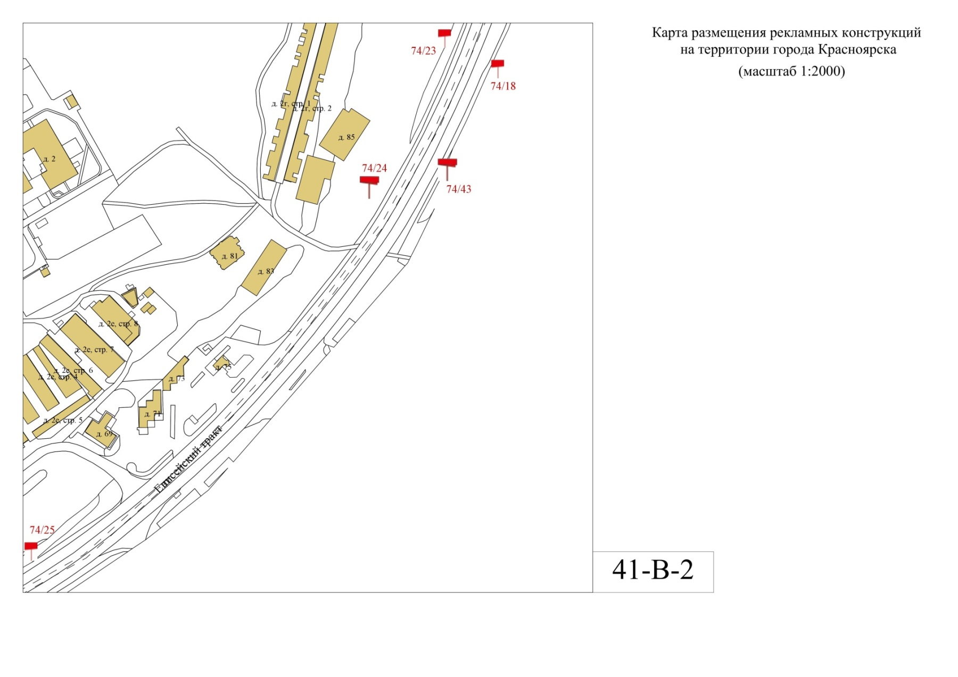

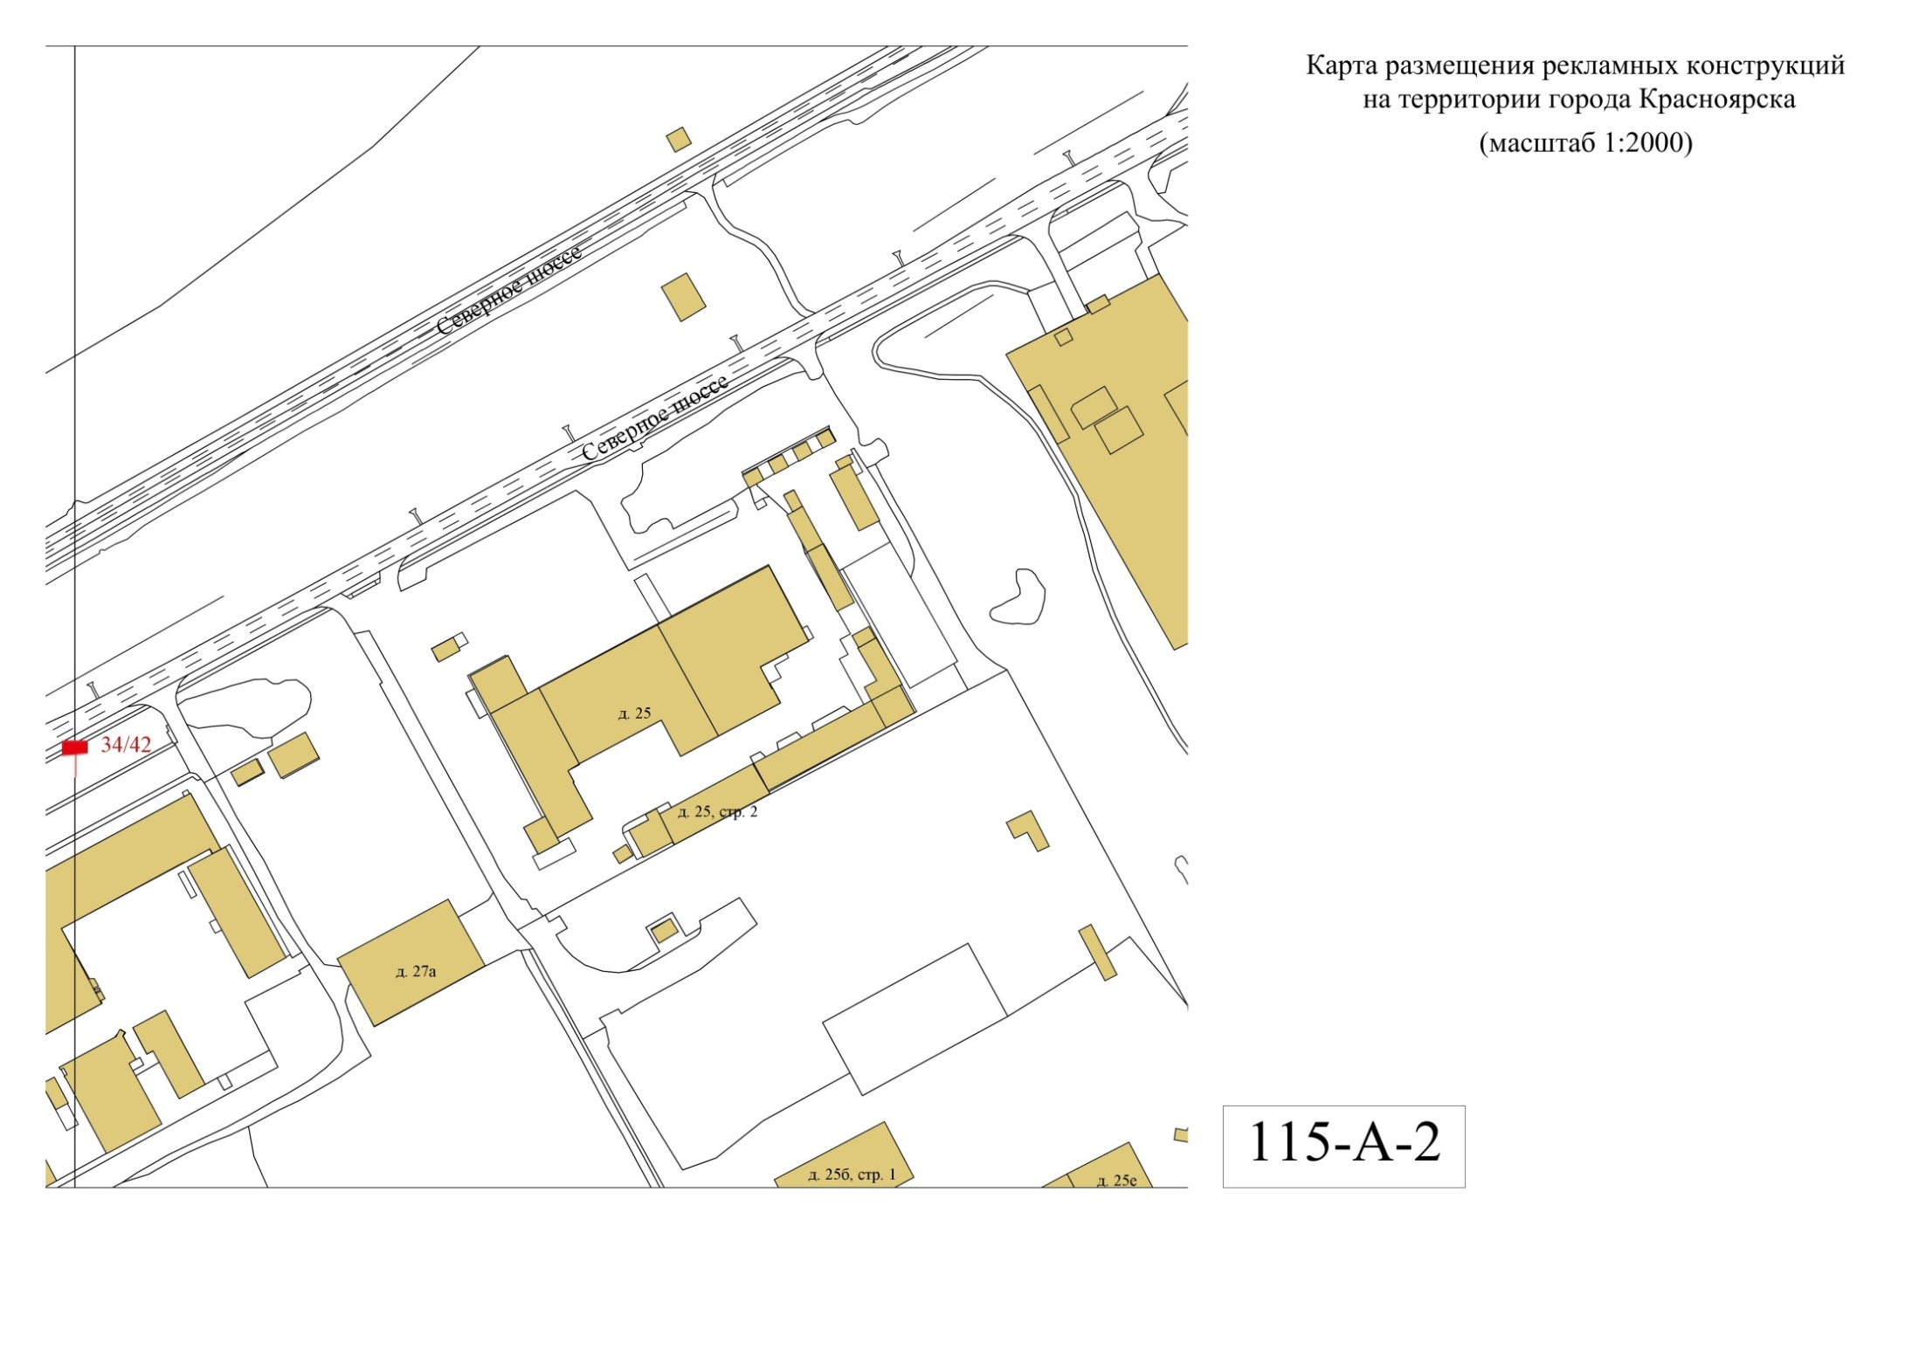

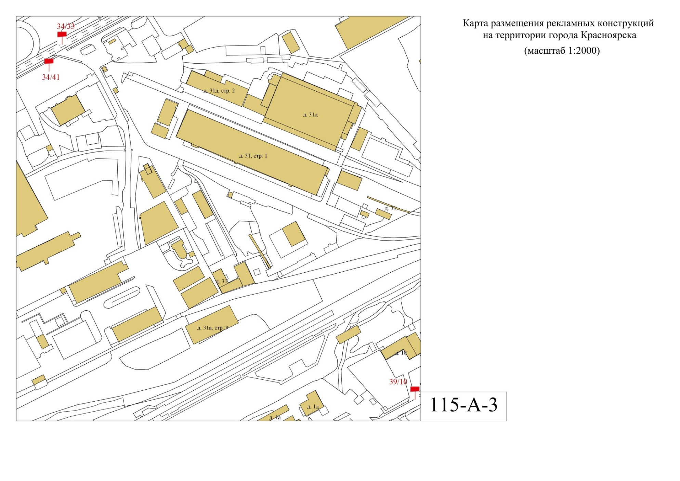

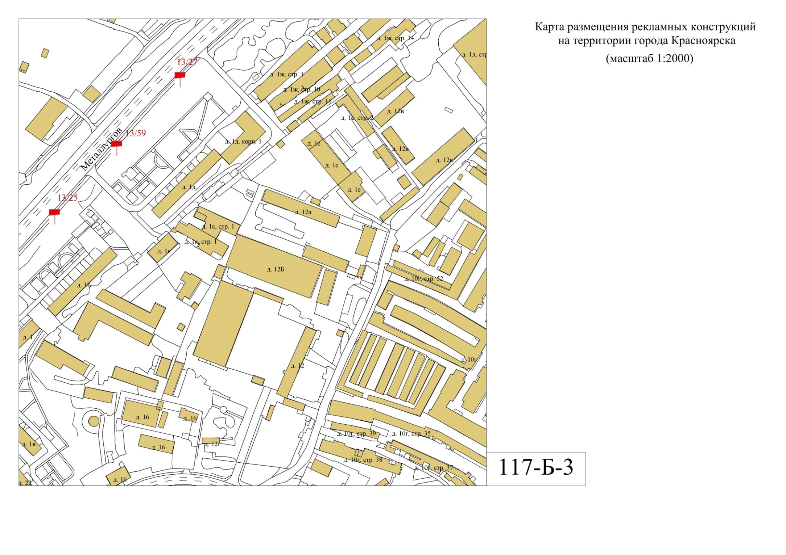

Приложение № 2  
к приказу министерства строительства   
и жилищно-коммунального  
хозяйства Красноярского края

от №

Приложение № 2

к схеме размещения рекламных конструкций

часть 3

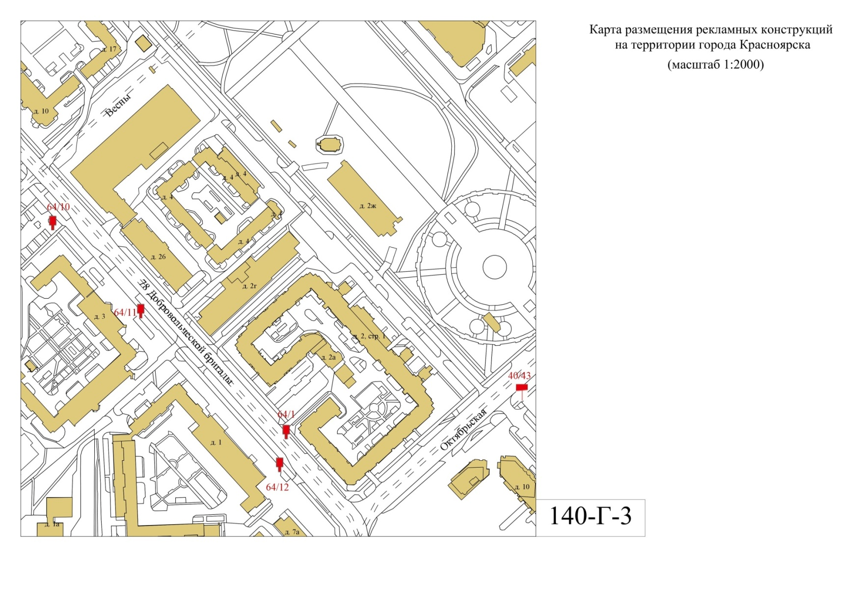

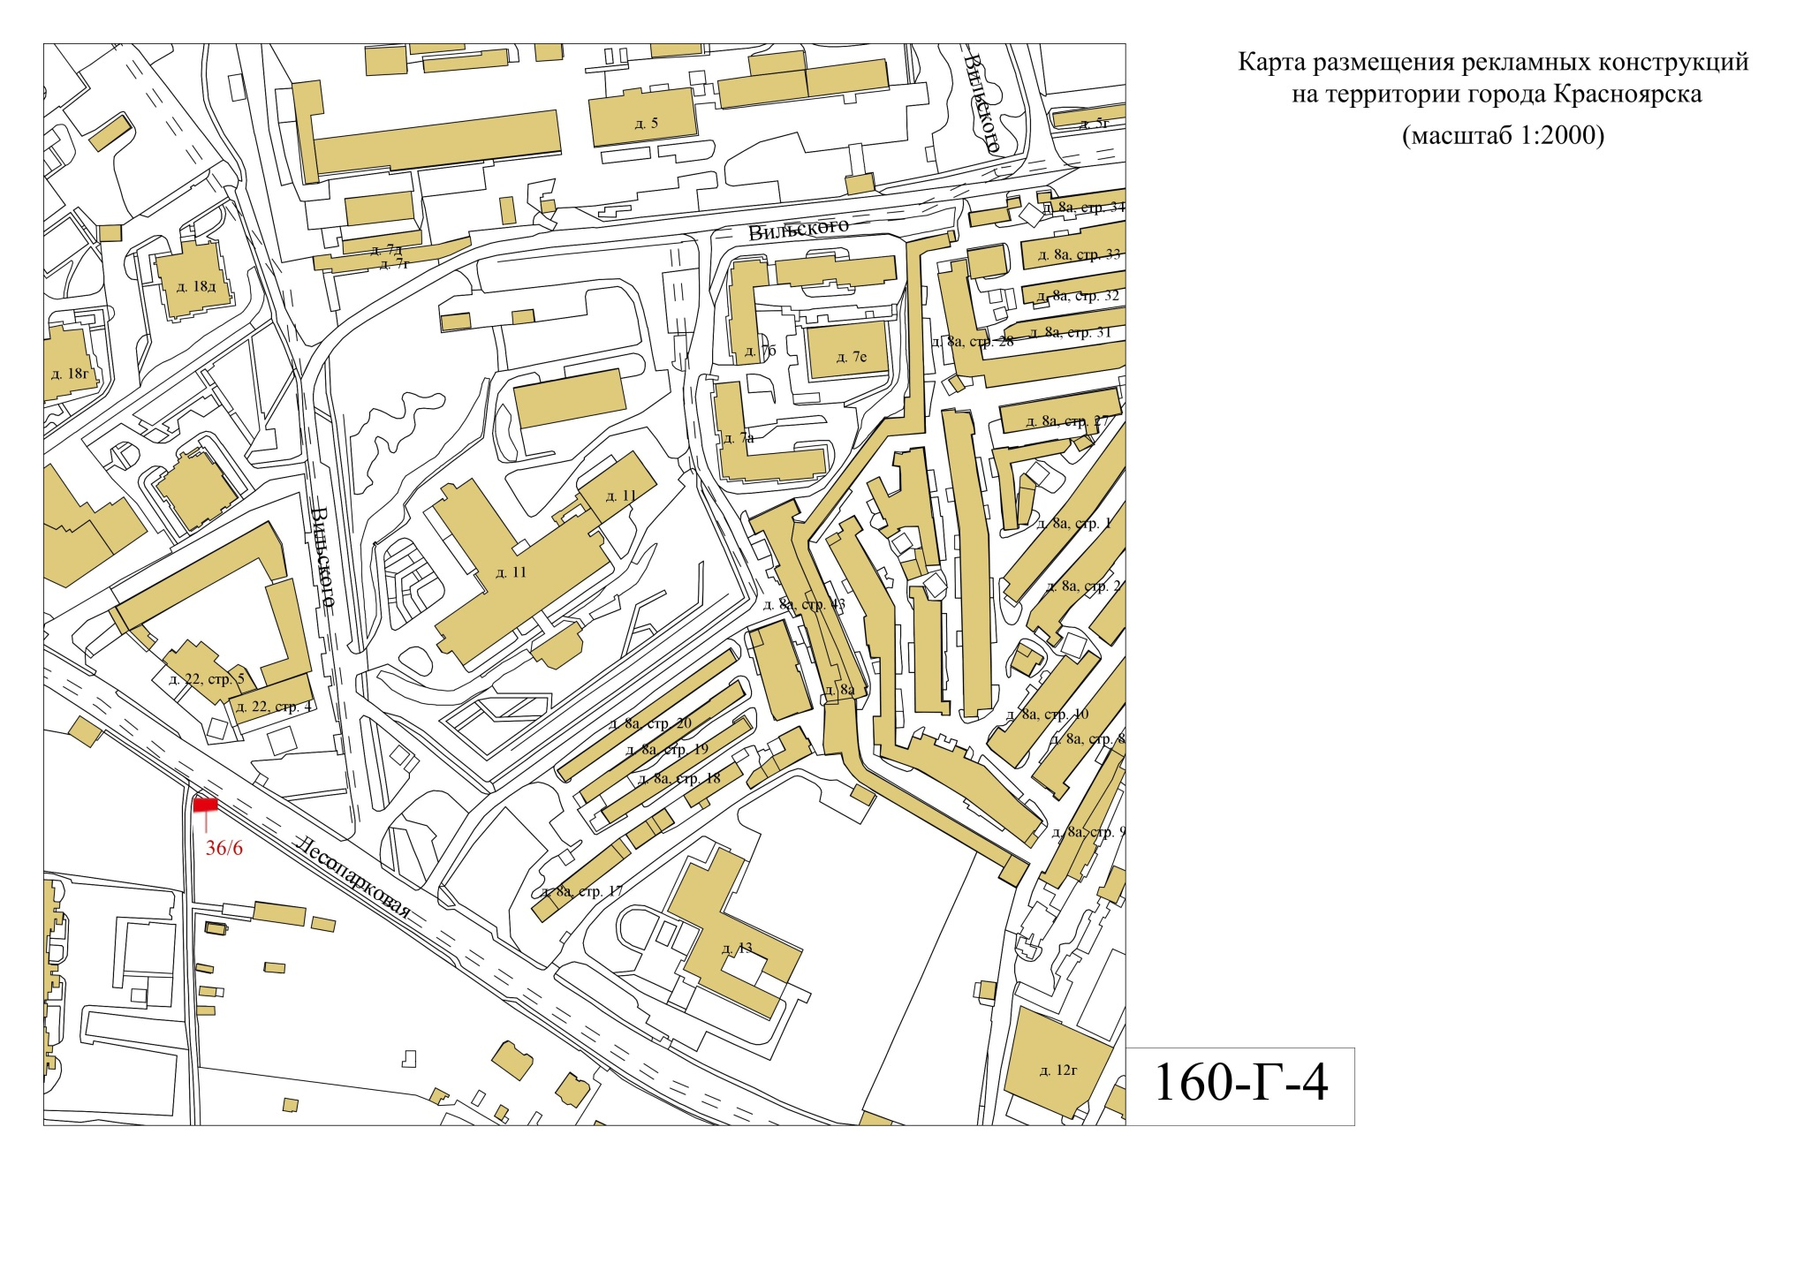

Приложение № 3  
к приказу министерства строительства   
и жилищно-коммунального  
хозяйства Красноярского края

от №

Приложение № 2

к схеме размещения рекламных конструкций

часть 4

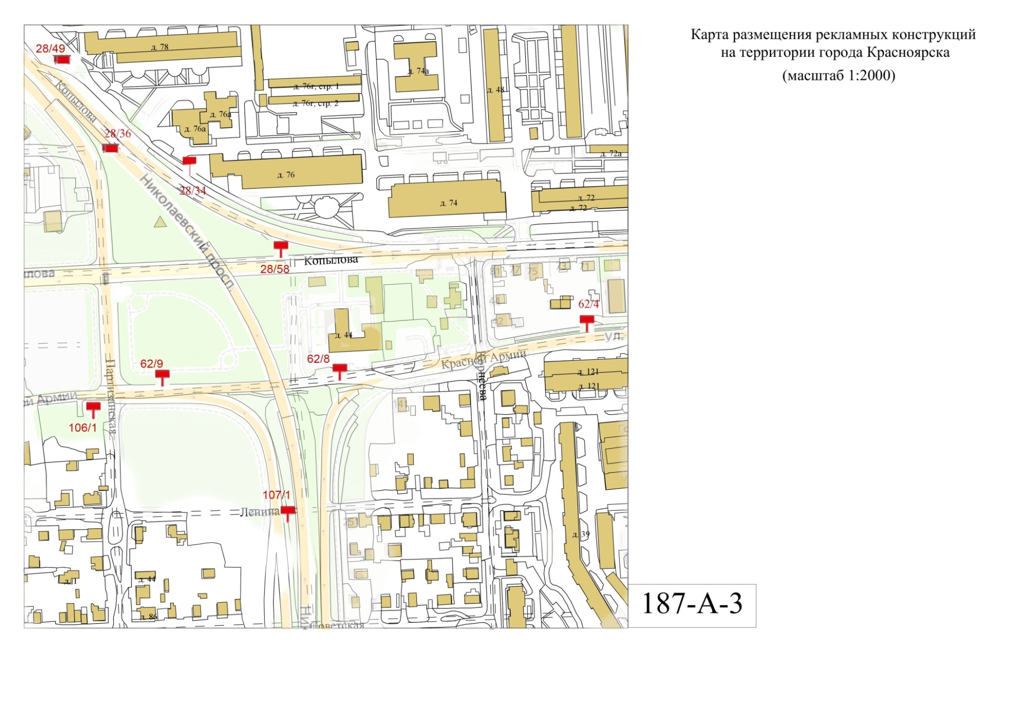

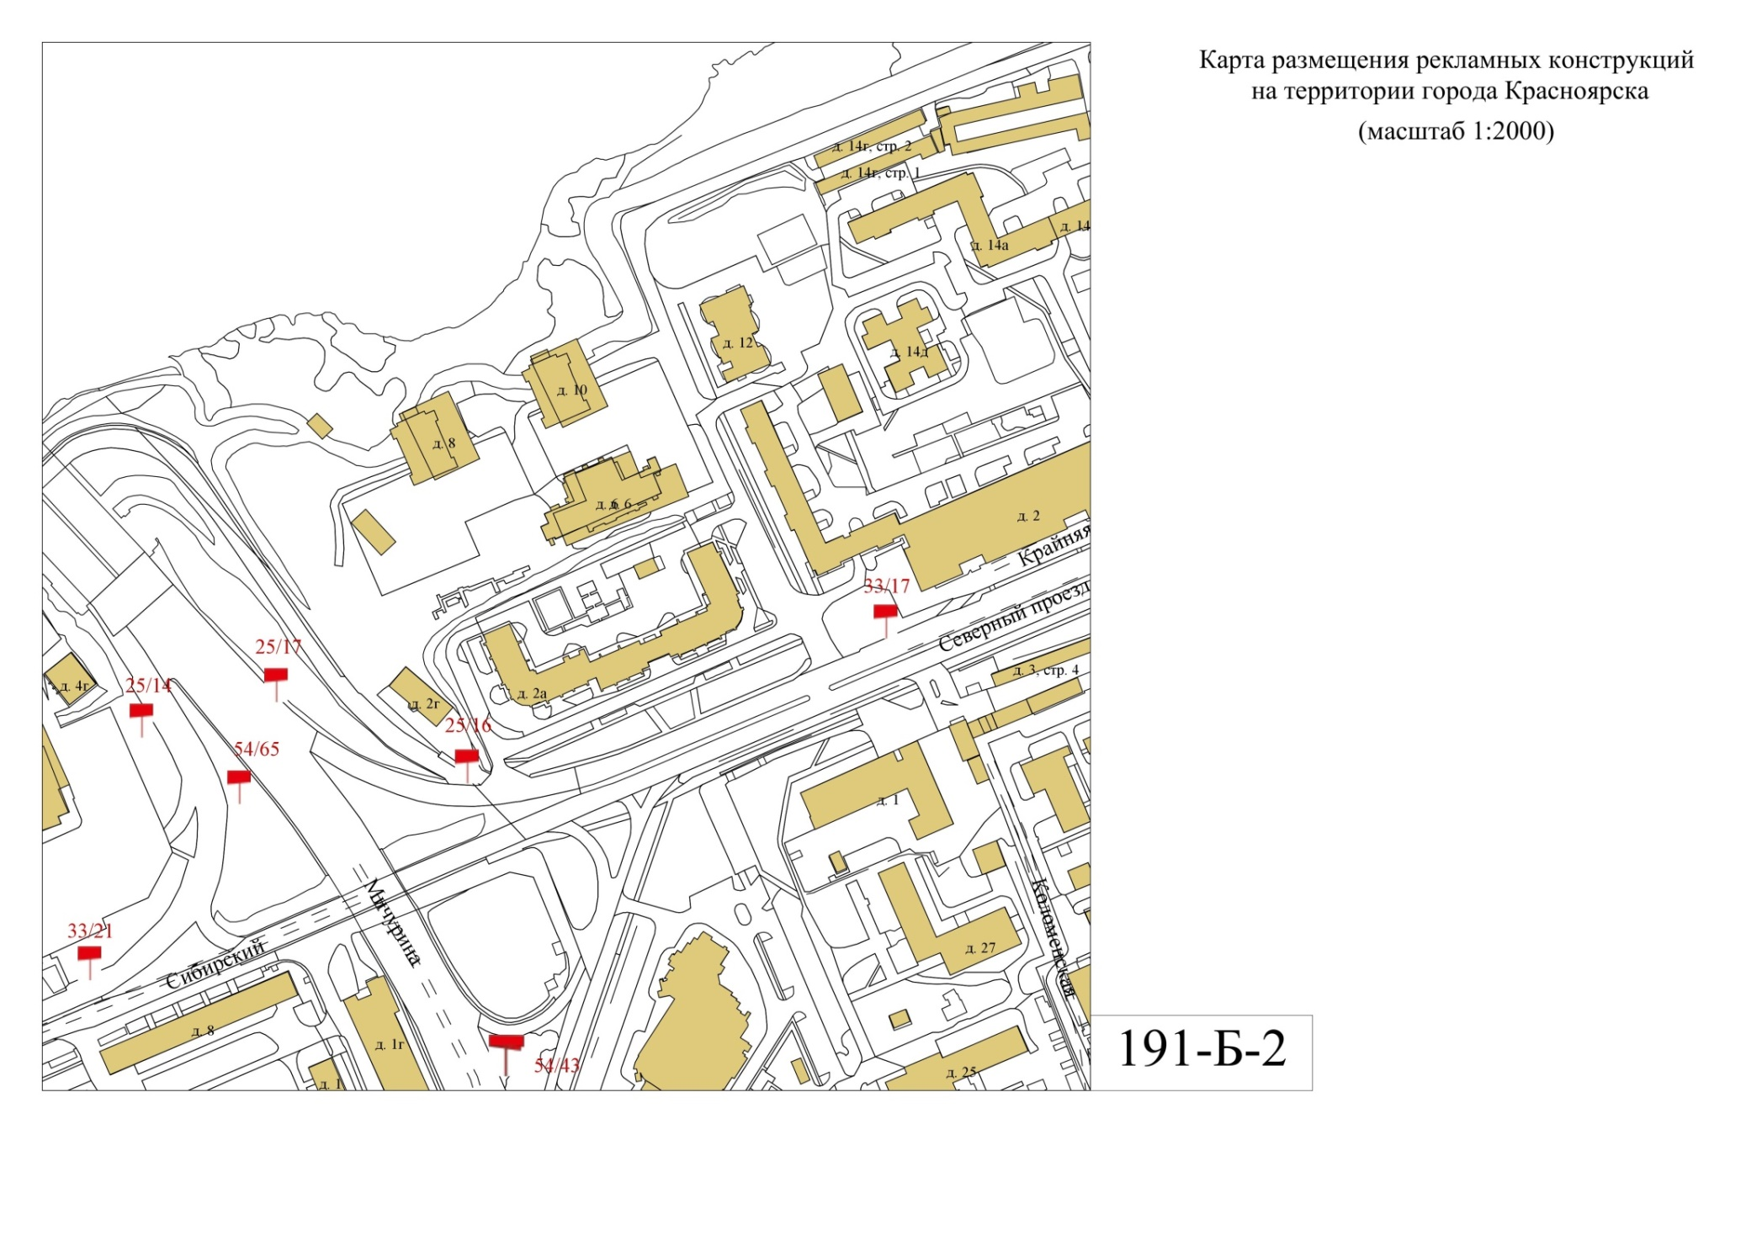

Приложение № 4  
к приказу министерства строительства   
и жилищно-коммунального  
хозяйства Красноярского края

от №

Приложение № 2

к схеме размещения рекламных конструкций

часть 5

